闻建龙主编的《工程流体力学》习题参考答案
第一章 绪论
1-3 底面积为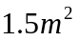的薄板在液面上水平移动（图1-3），其移动速度为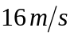，液层厚度为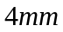，当液体分别为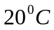的水和时密度为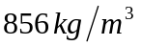的原油时，移动平板所需的力各为多大？

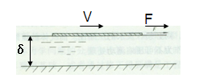
题1-3图

1-4 在相距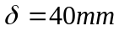的两平行平板间充满动力粘度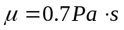液体（图1-4），液体中有一边长为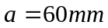的正方形薄板以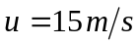的速度水平移动，由于粘性带动液体运动，假设沿垂直方向速度大小的分布规律是直线。
1）当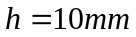时，求薄板运动的液体阻力。
2）如果可改变，为多大时，薄板的阻力最小？并计算其最小阻力值。
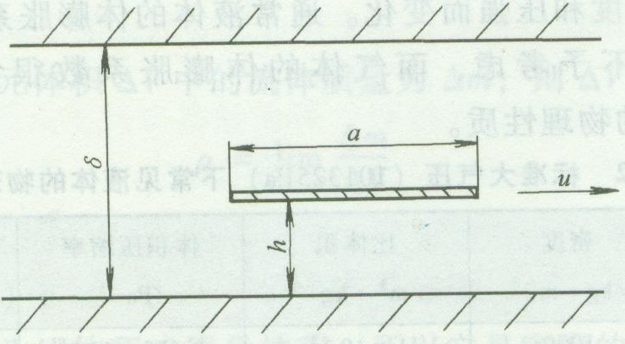
题1-4图

1-5 直径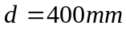，长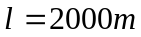输水管作水压试验，管内水的压强加至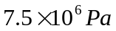时封闭，经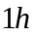后由于泄漏压强降至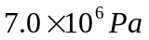，不计水管变形，水的压缩率为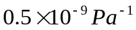，求水的泄漏量。

第二章 流体静力学

2-2 如图所示，压差计中水银柱高差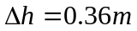，、两容器盛水，位置高差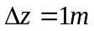，试求、容器中心压强差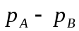。
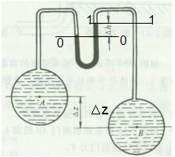
题2-2图

第三章 流体运动学基础

2-3 已知平面不可压缩流体的流速分量为
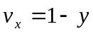，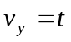
试求：1）时过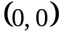点的迹线方程。2）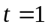时过点的流线方程。

3-8 下列两个流场的速度分布是：
1）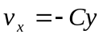，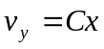，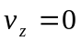
2）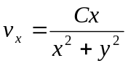，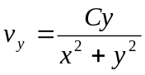，
试求旋转角速度（为常数）。

第四章 流体动力学基础

3-3 如图所示，有一管路，、两点的高差，点处直径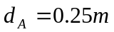，压强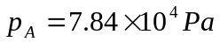，点处直径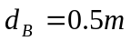，压强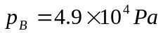，断面平均流速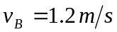。试求：断面平均流速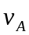和管中水流方向。
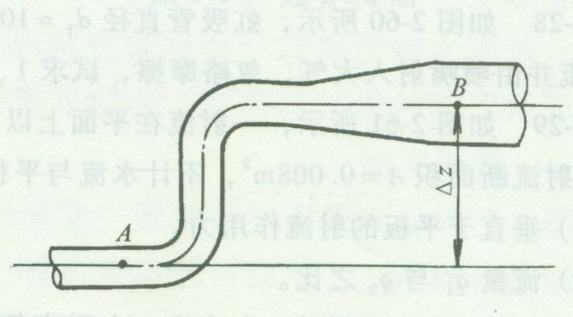
题3-3图

3-5 一虹吸管，已知：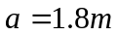，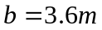，由水池引水至端流入大气。若不计损失，设大气压的压强水头为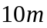。求：
1）管中流速及点的绝对压强。
2）若点绝对压强的压强水头下降到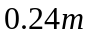以下时，将发生汽化，设端保持不动，问欲不发生汽化，不能超过多少？
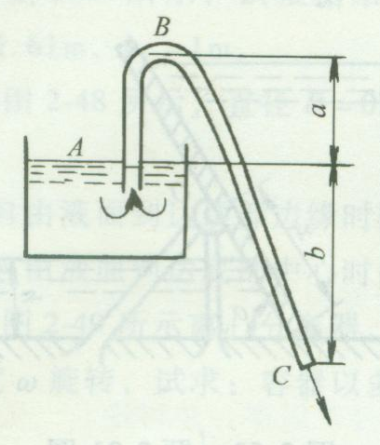
题3-5图

第四章 相似理论与量纲分析

第六章 流动阻力与水头损失
3-3 一输水管直径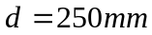，管长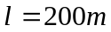，测得管壁的切应力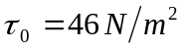。试求：
1）在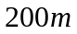管长上的水头损失。
2）在圆管中心和半径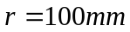处的切应力。

3-4某输油管道由点到点长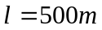，测得点的压强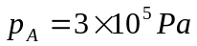，点压强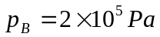，通过的流量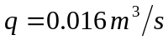，已知油的运动粘度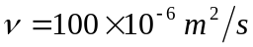，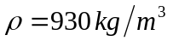。试求管径的大小。

第七章 有压管路、孔口、管嘴的水力计算

7-7 两容器用两段新的低碳钢管连接起来，已知：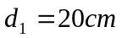，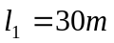，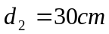，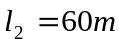，管1为锐边入口，管2上的阀门的阻力系数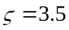。当流量为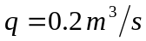时，求必须的总水头。
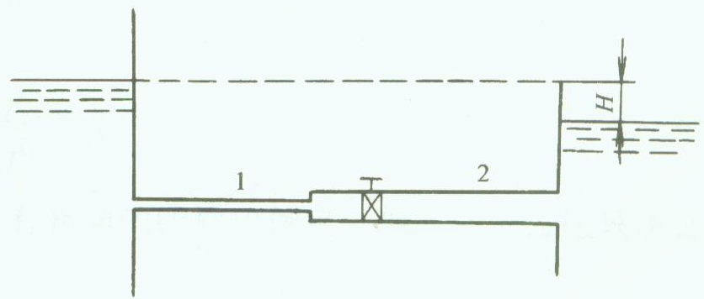
题7-7图
解：列上、下水池水面的B、E
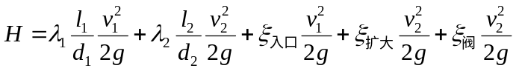
：
钢管 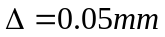，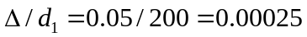
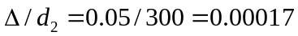
查莫迪图中的Ⅱ区，得：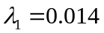，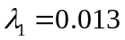
：
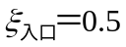，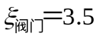，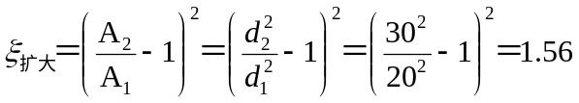，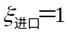
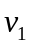，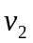：
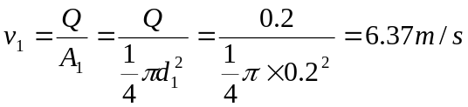
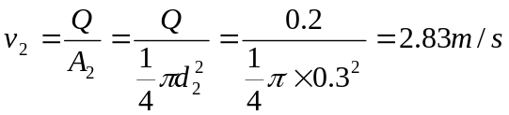

7-10 如图所示， 分叉管路自水库取水。已知：干管直径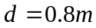，长度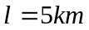，支管1的直径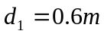，长度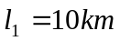，支管2的直径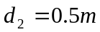，长度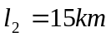，。管壁的粗糙度均为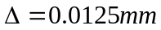，各处高程如图3-40所示。试求两支管的出流量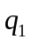及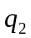。
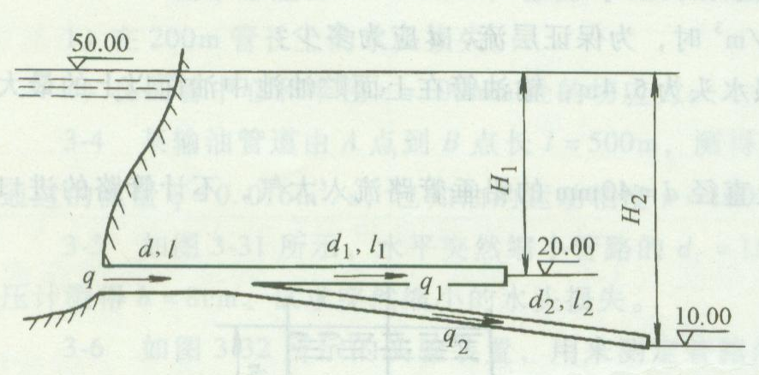
题7-10图
解：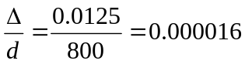 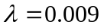
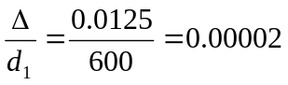
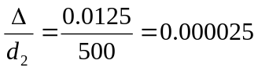
支管1：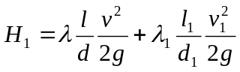
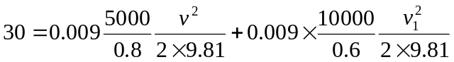
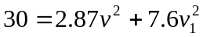 （1）
支管2：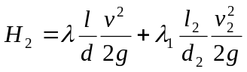
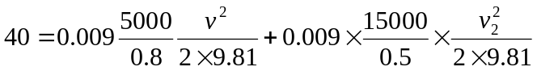
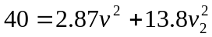 （2）
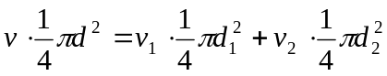
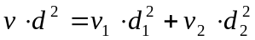
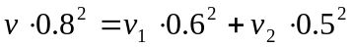
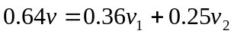
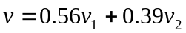 （3）
（1）、（2）、（3）汇总 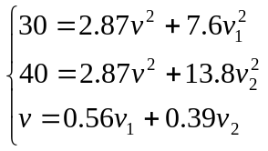
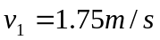，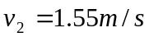，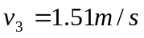
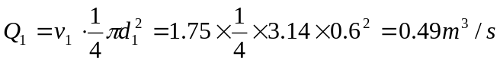
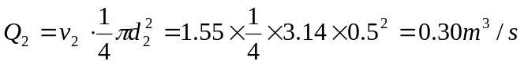

3-5 如图3-31所示，水平突然缩小管路的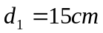，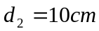，水的流量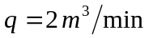，用水银测压计测得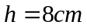，试求突然缩小的水头损失。
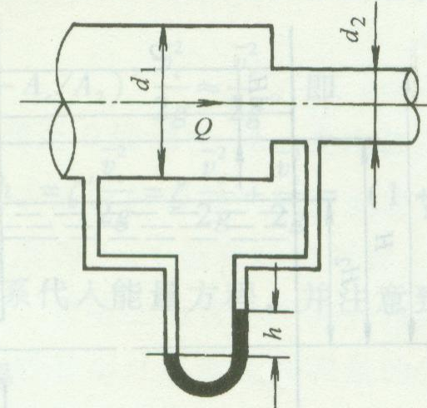
图3-31 题3-5图
解：列1-1，2-2的B.E
